公众参与调查表
姓名及单位 |  |  |  | 联系方式
性 别 | □男 □女 | 年龄 | □18-29 □30-39 □40-49 □50以上
行 业 | □政府部门 □临近居民 □临近企事业 □游客 □其它
文化程度 | □大学以上 □大学（含大专） □中学 □中学以下
七顶山陆海村长岛两侧海域围海项目整改工程（围堰拆除部分）
本项目拟拆除围堰位于七顶山街道北侧陆海村附近海域，于2011年8月开工，2013年11月份建成。2018年1月4日，国家海洋督察组向辽宁省政府反馈了督察发现的问题，其中“七顶山陆海村长岛两侧海域”存在违法围填海的问题，要求其限期整改。根据整改意见，“违法且严重破坏海洋生态环境的围海，一律拆除”。依据2018年1月18日《关于大连金州经济开发区国家海洋专项督察项目整改有关情况的报告》和2018年1月25日《关于大连金州经济开发区国家海洋专项督察整改措施有关事宜的请示》领导做出的批示意见，拟对七顶山陆海村长岛两侧海域违法围海的围堰进行拆除。
项目位置：项目所在区域位于七顶山街道北侧陆海村附近，普兰店湾中部长岛东侧。
本工程实施方案概述：本工程为围堰拆除工程，拟拆除围堰共分为三段，包括东围堰（AB段）、北围堰（BC段）、西围堰（DE段）。围堰总长约3550m。拆除方量约为165.5万方。围堰拆除过程中，细颗粒土散失，拆除产生的外运土方量按照总拆除方量的70%计算，即115.9万方。拆除土方外运至长岛以东场地内的已经形成填海的三个回填区内。根据工程规模、现场条件及工程量测算，初步确定施工期约为9个月。工程投资为5407.5万元。
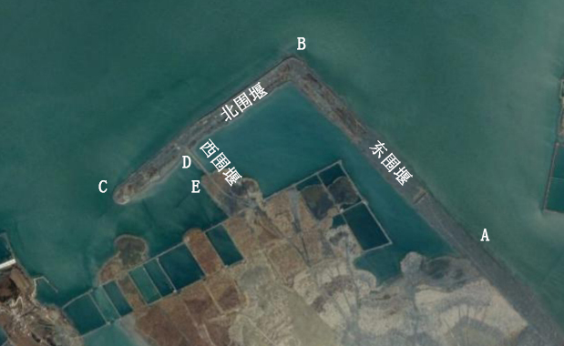
工程海域示意图
环境影响及保护措施：围堰拆除在一定程度上恢复工程所在海域的海洋属性，但因围堰存在期间水动力边界条件改变，导致水文动力环境、冲淤环境、表层沉积物类型发生变化，围堰拆除后，该海域的恢复还将经历一段时期的变化过程；施工人员产生的生活污水和固体废物若不经处理会对水质环境和生态环境产生短期影响。
工程针对可能出现的海洋环境污染将采取一系列环境保护措施，包括施工期对施工生活污水统一收集后送污水处理厂处理；生活垃圾和建筑垃圾统一收集后集中处理。
就上述工程，请您反映自己的意见和建议，我们将及时向有关部门反映，从而将本工程施工的影响降至最低。谢谢您的支持和合作。
大连海润德股份有限公司
调 查 内 容
一 选择调查内容
1．根据上述介绍您是否对该工程已经了解？
A 了解 B 不了解
2．您认为将围堰工程进行拆除是否适宜？
A 适宜 B 较适宜 C不适宜
3．您认为该围堰拆除工程能否使海洋生态环境得到恢复？
A 能够 B 不能够 C不知道
4．您认为围堰拆除工程的实施对该海域的海洋环境有何影响?
A 有利 B 不利 C 无影响
5．目前，您认为工程附近的环境质量如何？
A 良好 B 一般 C 较差 D 很差
6．您认为工程实施期间是否会影响到您及同事（或亲朋）的工作、生活的环境质量？
A 无影响 B 影响较小 C 影响较大 D 影响严重
7．您认为工程施工期对您影响最大的是什么？
A 污水排放 B 大气扬尘 C 施工噪声 D 生态破坏
8．您认为围堰拆除施工对区域环境的影响如何：
对该区域生态环境的影响如何？ A 无影响 B 影响较小 C 影响较大 D 影响严重
对该区域水质环境的影响如何？ A 无影响 B 影响较小 C 影响较大 D 影响严重
对该区域空气质量的影响如何？ A 无影响 B 影响较小 C 影响较大 D 影响严重
对该区域声环境质量的影响如何？A 无影响 B 影响较小 C 影响较大 D 影响严重
9．．您认为环境保护工作在围堰拆作施工过程中的作用如何？
A 十分重要 B 一般对待 C 不必考虑
10对该工程实施的总体态度？
A 积极支持 B 同意 C 无所谓 D 反对
二 您对本工程施工过程中在海洋环境保护方案有何建议和意见？

